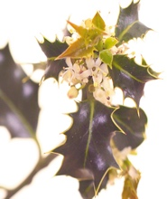 | 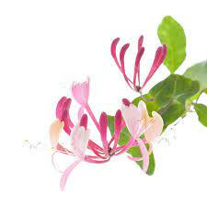 | 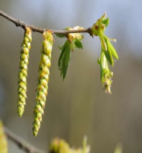 | 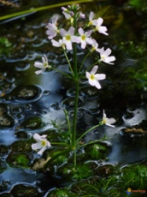 | 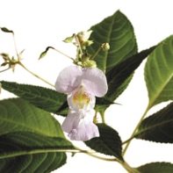 | 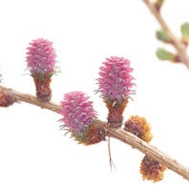
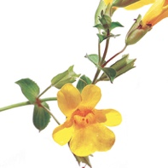 | 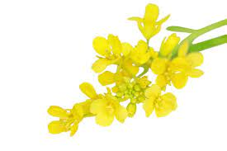 | 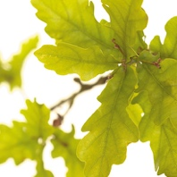 | 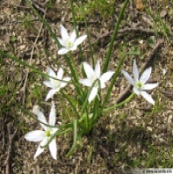 | 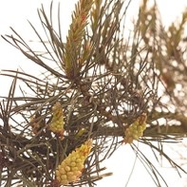 | 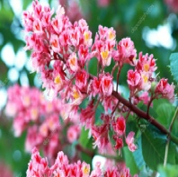
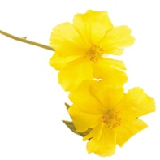 |  | 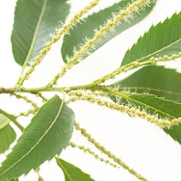 | 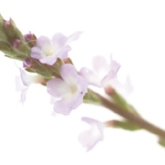 | 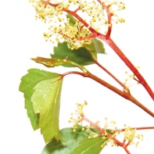 | 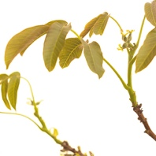
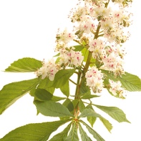 | 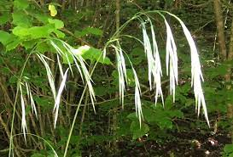 | 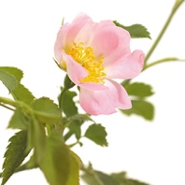 | 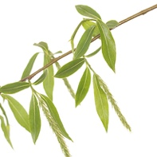 | 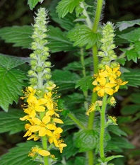 | 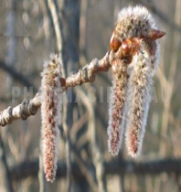
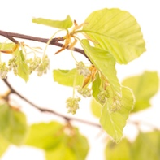 | 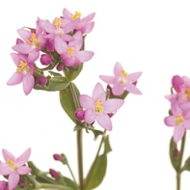 | 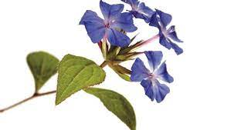 | 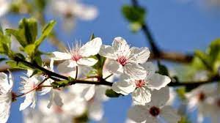 | 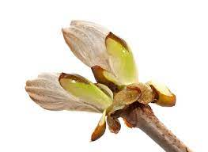 | 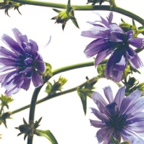
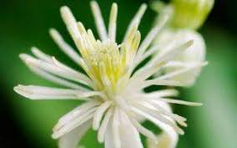 | 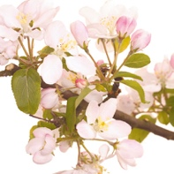 | 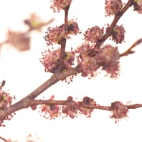 | 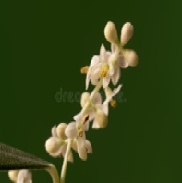 | 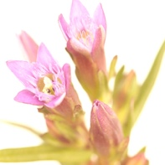 | 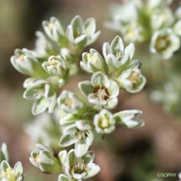
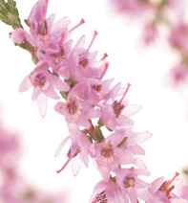 |  | 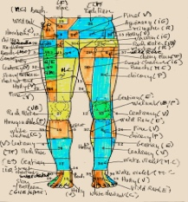 | 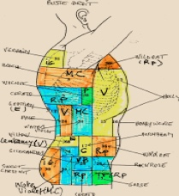 | 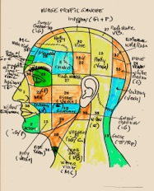

Fleurs de Bach appliquées à leurs zones cutanées
en séance de shiatsu ( livres de Dietmar Krâmer)
Traduction/transmission : Philippe Ronce, Shiatsu des 5 sens

Programme résidentiel à Dechen Choling, Le Mas Marvent, 87700 st Yriex sous Aixe, du 4 au 6 septembre 2025

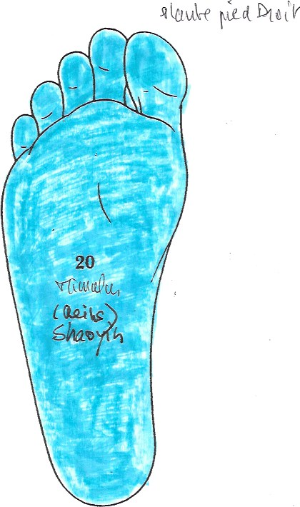
Nous avons tendance en général à sous- esti-mer l’impact considérable qu’ont nos affects et émotions sur notre santé.
Dietmar Krämer a révélé dans ses livres que chaque méridien d’organe/viscère est affecté par trois niveaux progressifs d’atteintes émo-tionnelles qui peuvent être régulés par trois fleurs de Bach spécifiques.
Il a également mis en évidence 243 zones cutanées où les 38 Fleurs de Bach connues signalent à la fois ces atteintes, et permet-tent leur résolution par l ’apposition de compresses humectées sur ces zones.
Un questionnaire de 38 questions permet d’établir un cocktail de 7 fleurs qui résorbe-ront progressivement les états de décomp-ensation, compensation et communication affectant nos méridiens et organes/viscères.

L’effet physiologique et psychologique des fleurs, tant sur le plan cutané qu’en ingestion buccale est souvent immédiat et c’est la raison pour laquelle leur util-isation dans les protocoles du Shiatsu des 5 sens, qui font appel aux principes de la chronobiologie (le bon point au bon moment) a toute sa pertinence.
Seront donc abordés successivement :
- 1er jour : les réponses au questionnaire, leur décodage et la fabrication du cocktail résultant (4h) ainsi que le protocole de soins selon la signature éner-gétique des natifs de la Terre yin : 2h ( Tai Yin (=P/RP).
-2eme jour : suite du protocole selon la signature énergétique, pour les natifs
de Tai yang ( V/IG), Shao yin (C/MC) , et Yang Ming (E/GI) ; 6h
-3eme jour : fin du protocole selon la signature énergétique, pour les natif de -Jue yin (F/MC) et Shao yang (VB/TF) : 4h .
+Protocole des « fleurs de l’heure », aligné sur les énergies en place au mom-ent de la séance (1h)
+ protocole du diagnostic des muscles gastrocnémiens (sur les mollets), quand le corps pointe vers une problématique sous-jacente non prise en compte (1h)
-Conclusion et remarques.

Recommandations : apportez votre ordinateur portable si vous en avez un
ou en tout cas une clé USB de 1 tera pour récuperer les traductions et fichiers.
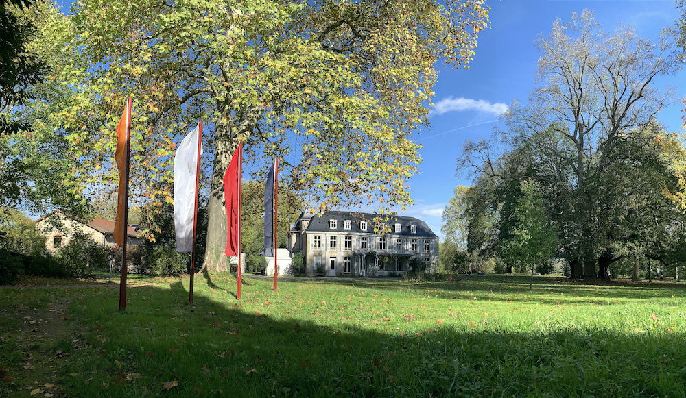

*Cout du programme : 350€ à verser à Philippe Ronce dont 50% d’arrhes avant le 30 juillet et le reste le jour d’arrivée .
adresse : 10 bis Boscartus, 87520 Cieux.
Courriel : ph.ronce@gmail.com, Tel : 0632753437

arrivée :3 /9 , départ : 7/9 avant 10h, transports gare de Limoges : 25€
*Hébergement et repas pour trois jours :
*Participants logeant sur place :
-en dortoir : 3 repas +pause thé: 75€/J+15€ inscription assoc= 240€
-en chambre à 2 lits : 285€
-en chambre individuelle : 315€
*Participants logeant à l’extérieur :
3 repas /j+ pause thé 44€ , ou seulement le déjeuner : 29€, aucun repas : 15€
Inscriptions avant le 30 juillet sur le site du centre Shambhala Dechen Chöling
Acompte : Association Shambhala Europe,
si annulation 2 semaines avant : 45€, 180€ après
: https://www.dechencholing.org/fr/programme/fleurs de Bach et shiatsu-

Précisions :
*participation chaque jour 45’ au rota (entretien des lieux)
•Coussins de méditation disponibles sur place
•Enseignement en français, photos autorisées

